Міністерство освіти і науки України

Київський національний університет імені Тараса Шевченка

Факультет інформаційних технологій

Кафедра прикладних інформаційних систем

Звіт

з лабораторної роботи №8

тема: «Принципи побудови графічного інтерфейсу в Java»

Виконав:

Група ПП-11/2

%username%

Перевірив:

асистент

Гарко І.І..

Київ 202

**Мета роботи**

Отримання практичних навичок додавання меню у форму та обробки подій в ньому у мові Java.

**Завдання**

У вікні додатка намалювати квадрат, створити меню програми з «гарячими» клавішами, в ньому додати три пункти: «залити фігуру жовтим», «залити фігуру червоним», «додати надпис» та реалізувати їх функції.

Блоксхема:

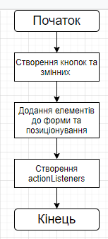

Код:

package com.company;

import javax.swing.*;

import java.awt.*;

import java.awt.event.ActionEvent;

import java.awt.event.ActionListener;

import java.awt.event.KeyEvent;

public class Main {

public static void createAndShowGUI() {

JFrame mainFrame = new JFrame("6");

mainFrame.setSize(500, 500);

mainFrame.setDefaultCloseOperation(JFrame.EXIT_ON_CLOSE);

mainFrame.setLocationRelativeTo(null);

mainFrame.setLayout(null);

JPanel square = new JPanel();

square.setBounds(200, 50, 100, 100);

square.setBackground(Color.GRAY);

mainFrame.add(square);

MenuBar miniBar = new MenuBar();

mainFrame.setMenuBar(miniBar);

Menu manipulations = new Menu("Manipulate");

miniBar.add(manipulations);

MenuShortcut keyFillYellow = new MenuShortcut(KeyEvent.VK_Q);

MenuItem fillYellow = new MenuItem("Fill Yellow", keyFillYellow);

manipulations.add(fillYellow);

MenuShortcut keyFillRed = new MenuShortcut(KeyEvent.VK_W);

MenuItem fillRed = new MenuItem("Fill Red", keyFillRed);

manipulations.add(fillRed);

MenuShortcut keyAddTitle = new MenuShortcut(KeyEvent.VK_E);

MenuItem addTitle = new MenuItem("Add Title", keyAddTitle);

manipulations.add(addTitle);

mainFrame.setVisible(true);

fillYellow.addActionListener(new ActionListener() {

@Override

public void actionPerformed(ActionEvent e) {

square.setBackground(Color.yellow);

}

});

fillRed.addActionListener(new ActionListener() {

@Override

public void actionPerformed(ActionEvent e) {

square.setBackground(Color.RED);

}

});

JLabel title = new JLabel("42");

title.setBounds(250, 150, 50, 15);

addTitle.addActionListener(new ActionListener() {

@Override

public void actionPerformed(ActionEvent e) {

mainFrame.add(title);

mainFrame.revalidate();

mainFrame.repaint();

}

});

}

public static void main(String[] args) {

createAndShowGUI();

}

}

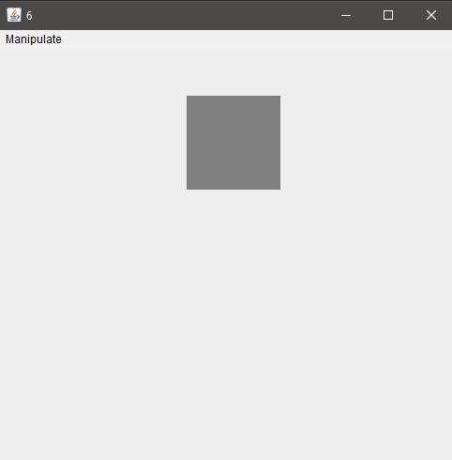

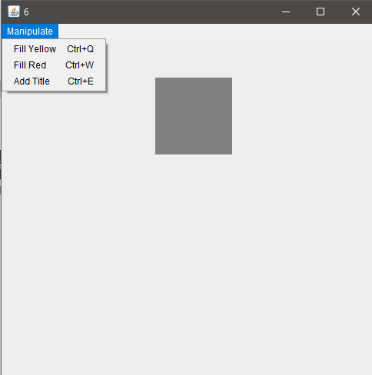

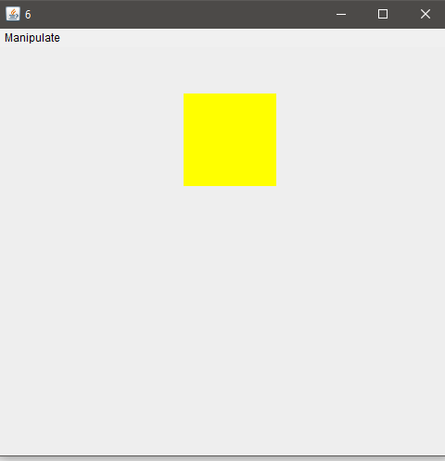

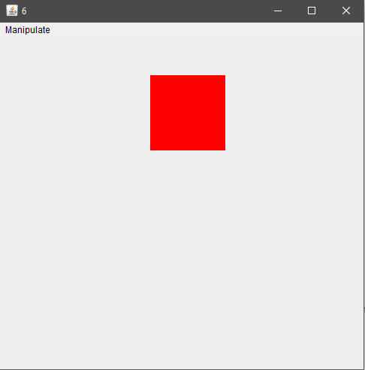

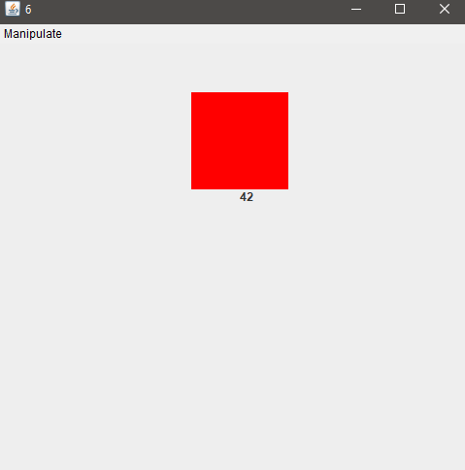

**Контрольні запитання**

1. Який клас в бібліотеці AWT відповідає за створення головного меню програми?

MenuBar

1. Як додати пункт меню у програму?

New MenuItem()

1. Як додати підпункт у пункт меню програми?

menuItem.add(subMenuItem);

1. Як додати функцію «гарячих» клавіш у меню?

MenuShortcut

1. Як створити контекстне меню компонента?

add(PopupMenu menu);

1. Які події необхідно обробляти у меню?

Будь-які

1. Як видалити обробку події?

Backspace

1. Які події ви обробляли у лабораторній роботі?

Натискання кнопки